办公系统

概

要

设

计

|  |  |
| --- | --- |
| **项目名称** | 办公系统 |
| **文档撰写** | 胡国梁 |
| **建立日期** | 2020年4月1日 |

**目录**

1. 概述 3

2. 系统架构图 3

3. 系统逻辑架构图 4

4. 物理拓扑图 4

5. 部署结构图 5

6. 关键技术 5

6.1 文件上传 7

6.2 定位 9

6.3 分页与搜索 10

6.4 Cookie 13

7. 关键模块设计 15

7.1 部分功能界面 15

7.2 数据库设计 16

7.3 关键功能模块 17

7.4 逻辑 18

# 概述

本文档用于说明办公系统的概要设计，旨在帮助开发人员了解系统的整体架构，关键技术和关键模块的设计，帮助开发人员了解系统的设计概况，为详细设计做铺垫。

# 系统架构图

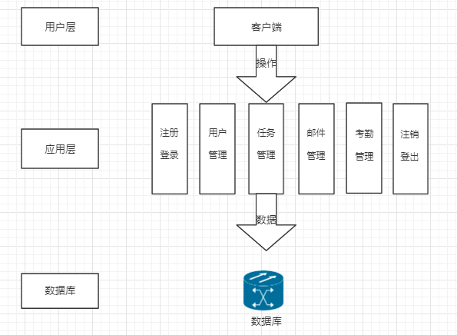

图2-1

# 系统逻辑架构图

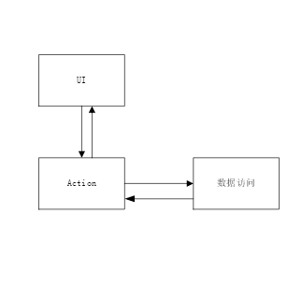

图3-1

# 物理拓扑图

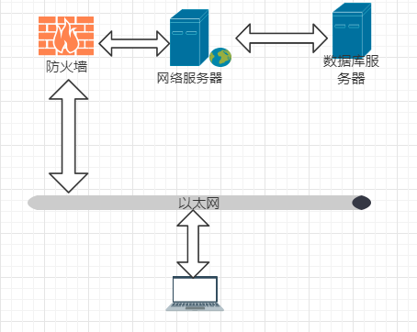

图4-1

# 部署结构图

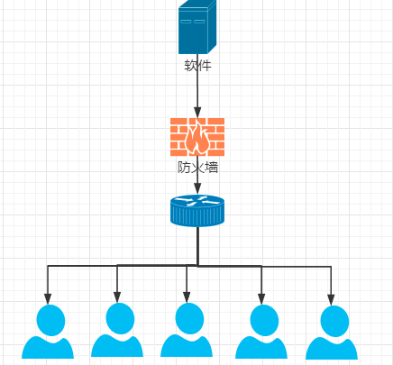

图5-1

# 关键技术

为了提高项目开发效率，项目采用了国内目前流行的框架Spring Boot框架作为项目开发框架，这样就实现了前后端分离，提高了项目开发速度，缩短了开发周期。

Spring Boot是由Pivotal团队提供的全新框架，其设计目的是用来简化新Spring应用的初始搭建以及开发过程。该框架使用了特定的方式来进行配置，从而使开发人员不再需要定义样板化的配置。通过这种方式，Spring Boot致力于在蓬勃发展的快速应用开发领域(rapid application development)成为领导者。

**Spring Boot使用优势：**

**使代码变得简单** SpringBoot采用 JavaConfig的方式，对Spring进行配置，并且提供了大量的注解，极大的提高了工作效率。

**使配置变得简单** SpringBoot提供许多默认配置，当然也提供自定义配置，但是所有的SpringBoot的项目都只有一个配置文件：application.properties/application.yml。用了SpringBoot可以不用担心配置出错找不到问题所在生命周期成本低 MVC使开发和维护用户接口的技术含量降低。

**使部署变得简单** SpringBoot内置了三种Servlet容器，Tomcat，Jetty,undertow.我们只需要一个Java的运行环境就可以跑SpringBoot的项目了，SpringBoot的项目可以打成一个jar包，然后通过Java  -jar xxx.jar来运行可维护性高 分离视图层和业务逻辑层也使得WEB应用更易于维护和修改。

## 文件上传

创建一个文件上传表单允许用户从表单上传文件是非常有用的。这样便于用户管理自己的文件，将文件上传后便于随时使用，以下是相关的代码：

## 定位

定位是现在软件都几乎具备的一项功能，定位能让我们知道使用者当前的位置，这样提高了用户的体验。以下是定位的相关代码：

## 分页与搜索

所谓分页显示，也就是讲数据库中的结果集，一段一段显示出来怎么分段，当前在第几段（每页有几条，当前再第几页）。当用户信息等逐渐增多时、超过一定数量时，分页与搜索功能的愈发重要。分页使得界面不会过于冗长，影响整体美感。

## Cookie

# 关键设计模块

## 部分功能界面

1. 首页模块

图7-2

## 数据库设计

办公系统涉及到关键的表有管理员表，用户表，评价表等。

以下是关键表的设计：

|  |  |  |  |  |
| --- | --- | --- | --- | --- |
| 字段名称 | 字段类型 | 大小 | 允许为空 | 注释 |
|  |  |  | NOT NULL |  |
|  |  |  | NOT NULL |  |
|  |  |  | NOT NULL |  |
|  |  |  | NOT NULL |  |

## 表1 购物车表

|  |  |  |  |  |
| --- | --- | --- | --- | --- |
| 字段名称 | 字段类型 | 大小 | 允许为空 | 注释 |
|  |  |  |  |  |
|  |  |  |  |  |
|  |  |  |  |  |
|  |  |  |  |  |
|  |  |  |  |  |
|  |  |  |  |  |

表2 订单表

|  |  |  |  |  |
| --- | --- | --- | --- | --- |
| 字段名称 | 字段类型 | 大小 | 允许为空 | 注释 |
|  |  |  |  |  |
|  |  |  |  |  |
|  |  |  |  |  |
|  |  |  |  |  |

表3评论表

## 关键功能模块

用户信息管理：用户可以进行签到，文件管理，通讯录等操作。

管理员信息管理：管理员能对用户的职位，部门，签到信息等进行查看，删除，修改等操作。

## 逻辑

1. 用户：可以通过办公系统登录，进行用户管理，邮件管理，任务管理等相关操作。
2. 管理员：管理员可以进行考勤管理，公告管理，查询修改用户的相关信息。